Прохоренко Владимир Владимирович  
студент  
Погорелов Дмитрий Александрович  
преподаватель

Московский Государственный Технический Университет   
имени Н.Э. Баумана  
Bauman Moscow State Technical University

СРАВНИТЕЛЬНЫЙ АНАЛИЗ ВРЕМЕНИ ВЫПОЛНЕНИЯ СОРТИРОВКИ ПО АЛГОРИТМУ ШЕЛЛА, ГНОМЬЕЙ СОРТИРОВКИ И СОРТИРОВКИ ПЕРЕМЕШИВАНИЕМ

Аннотация: В данной работе проведено сравнение времени сортировки целочисленных и вещественных данных по алгоритму шелла, с помощью гномьей сортировки и сортировкой перемешиванием. Приведено программное решение для сравнительного анализа алгоритмов сортировки.

Ключевые слова: сортировка Шелла, гномья сортировка, сортировка перемешиванием, сортировка различных типов данных.

Сортировка данных.

В современном мире приходится работать с большими массивами данных. Для упорядочивания данных и последующей их обработке проводится специальная операция по представлению данных в порядке увеличения (или уменьшения) их значения. Данную операцию называют сортировкой. В данной работе приведено сравнение трех популярных методов сортировки данных, реализация алгоритмов данных методов на языке С++, а также предложено программное решение для исследования среднего времени сортировки алгоритмов.

Гномья ­сортировка.

Для начала сравнения указатель ставится на второй элемент массива   
(в языке С++ он имеет номер 1). После этого происходит cравнение текущего и предыдущего элементов. Если порядок соблюден – происходит переход к следующему элементу, если нет, то элементы меняются местами и указатель в цикле переходит к предыдущему элементу. Цикл сортировки заканчивается в тот момент, когда номер указателя становится равным длине массива.

Приведем программное решение гномьей сортировки:

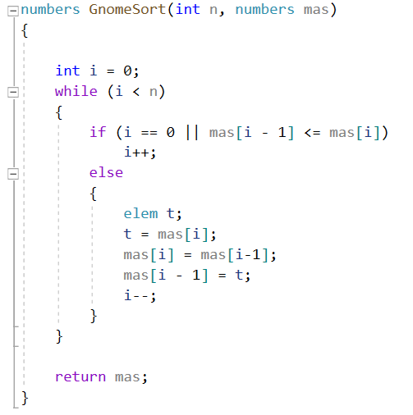

Рисунок 1 – гномья сортировка

Сортировка перемешиванием.

По данному алгоритму указатель перемещается от левого края массива да правого и по необходимости меняет местами элементы в нужном порядке. После прохода слева направо указатель возвращается к началу массиву, так же по необходимости меняя местами элементы в соответствии с порядком.

Тогда воспроизведение алгоритма на С++ выглядит так:

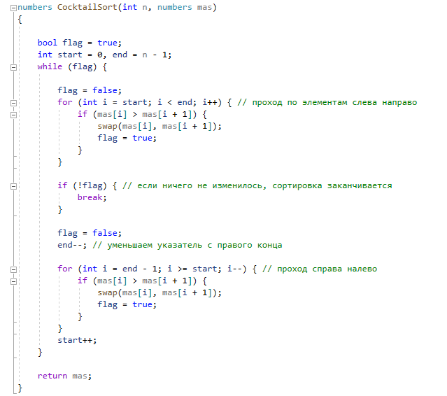

Рисунок 2 – сортировка перемешиванием

Сортировка перемешиванием так же известна, как Cocktail Sort.

Сортировка Шелла.

Суть метода состоит в том, что сравниваются не соседние элементы, а элементы, находящиеся на расстоянии $d=N/2$, где $N$– это количество элементов массива. На каждом шаге сравниваются элементы, расстояние между которыми равно $d$, а при необходимости меняются местами в соответствии с порядком. После каждого прохода $d$ делится на 2 нацело, и цикл повторяется до тех пор, пока $d$ не равно 1. При $d=1$ проход по элементам осуществляется в последний раз.

В коде программы сортировка Шелла выглядит так:

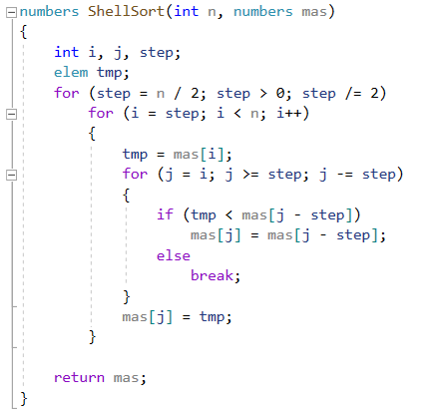

Рисунок 3 – сортировка Шелла

Для сравнения времени сортировки будем использовать количество тактов, потраченных процессором на осуществление сортировки. Приведем код функции, с помощью которой будем высчитывать время сортировки.

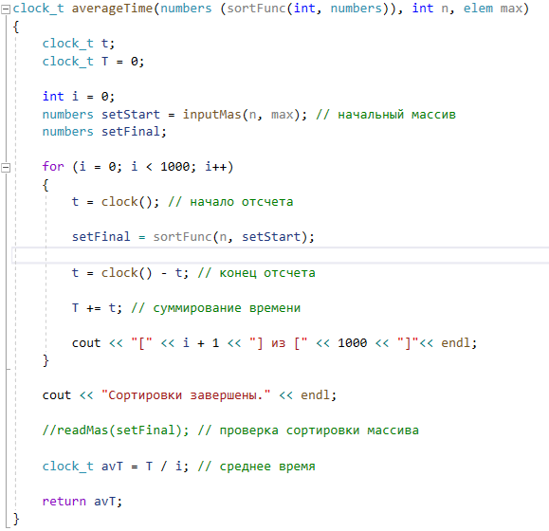

Рисунок 4 – функция подсчета среднего времени сортировки

Для получения среднего времени сортировки одним из методов мы будем проводить сортировку тысячи неструктурированных массивов, состоящих из 1000 элементов, а затем находить среднее из полученных значений. Высчитанные показатели выведем в консоль.

Результаты исследования.

После цикла сортировок массивов, состоящих из целочисленных данных, в консоль был выведен следующий результат:

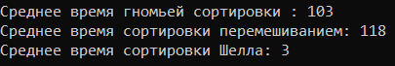

Рисунок 5 – среднее времени сортировки

Заключение:

Результат проведенного исследования показал, что наиболее быстрый способ сортировки – сортировка Шелла.

**Список использованных источников**

1. Гномья сортировка: [Электронный ресурс]   
   <https://kvodo.ru/gnome-sorting.html> (Дата обращения: 18.05.2021)
2. Сортировка перемешиванием: [Электронный ресурс]  
   <https://kvodo.ru/shaker-sort.html> (Дата обращения: 19.05.2021)
3. Сортировка Шелла: [Электронный ресурс]  
   <https://kvodo.ru/sortirovka-shella.html> (Дата обращения: 19.05.2021)